ПУЛЬТ УПРАВЛЕНИЯ 1418-2-151105

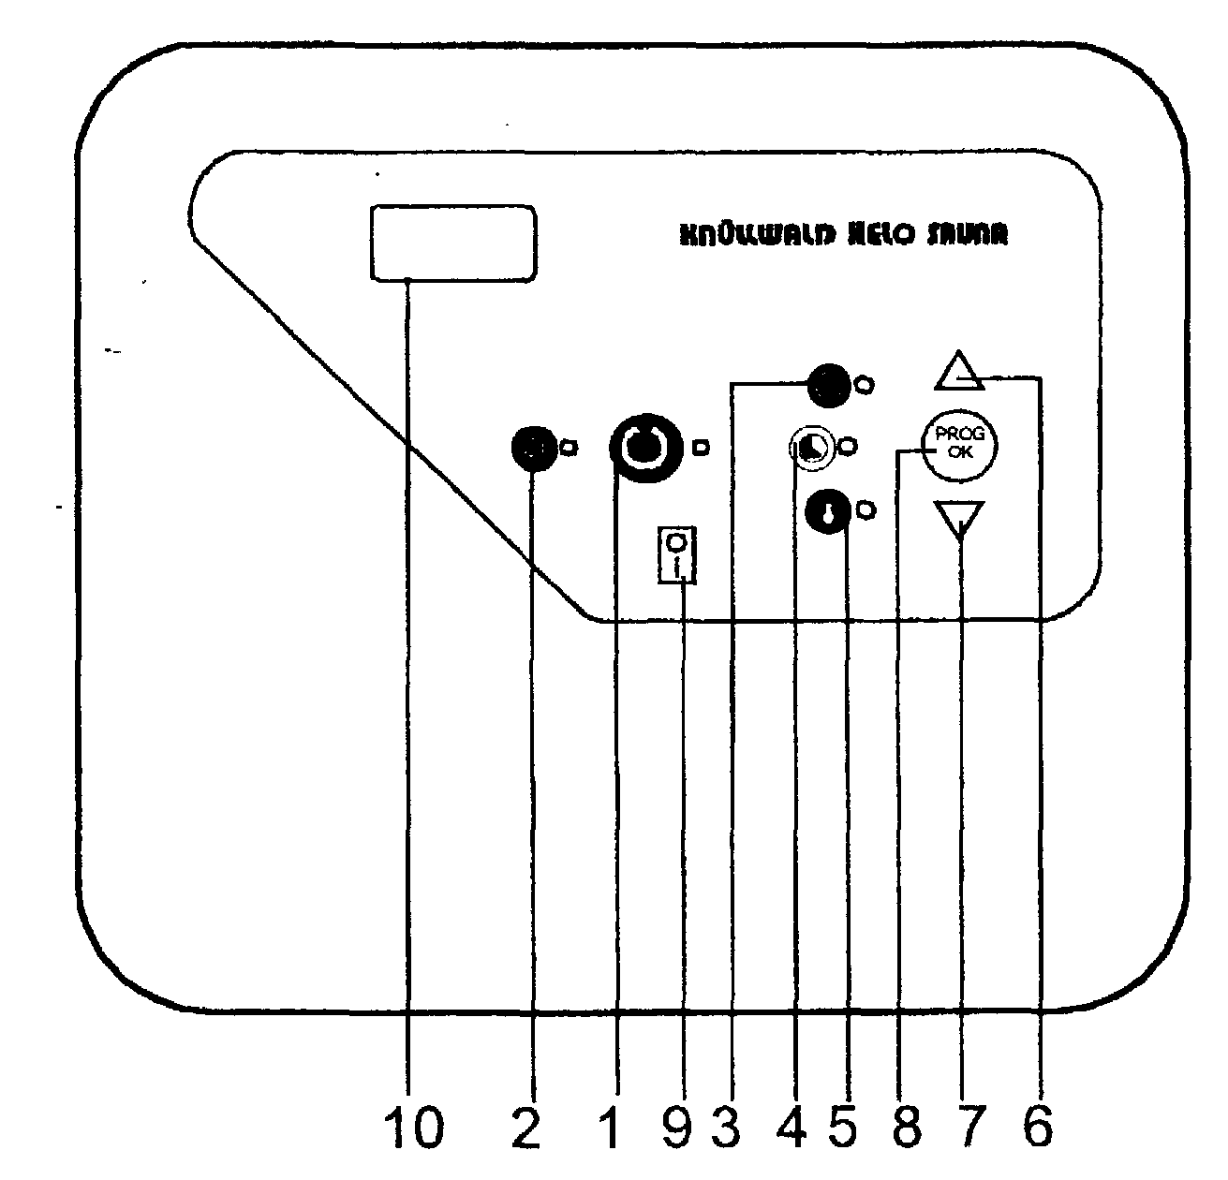
- Кнопка включения/выключения электрокаменки «on/off»
- Кнопка управления освещением в сауне
- Кнопка выбора режима «установка времени до включения»
- Кнопка выбора режима «установка оперативного времени»
- Кнопка выбора режима «установка температуры»
- Кнопка увеличения выбранного значения
- Кнопка уменьшения выбранного значения
- Кнопка записи выбранного значения
- Выключатель питания схемы пульта управления
- Дисплей

Датчик OLET 17
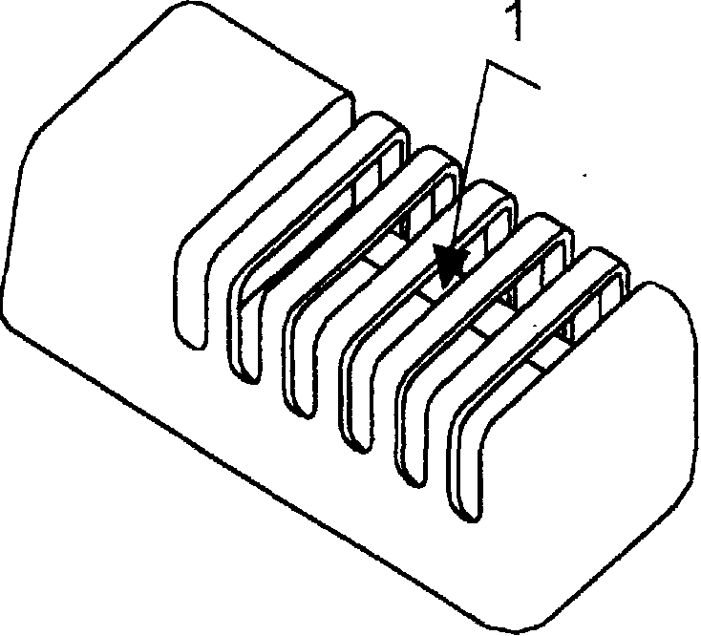
1. Кнопка сброса датчика ограничителя температуры.

МОНТАЖ ПУЛЬТА УПРАВЛЕНИЯ
Пульт управления имеет влагоустойчивый корпус (уровень защиты от брызг IP X4), и может быть установлен в помещении с повышенной влажностью, рядом с сауной.
Пульт управления нельзя устанавливать внутри помещения сауны.
Датчик устанавливается горизонтально на стене внутри помещения сауны.

ПОДКЛЮЧЕНИЕ К ЭЛЕКТРОСЕТИ
Установка и подключение каменки для сауны, пульта управления или любого другого электрического оборудования могут быть сделаны только квалифицированным электриком в соответствии с международными требованиями по монтажу электрического оборудования.

ОГРАНИЧИТЕЛЬ МАКСИМАЛЬНОЙ ТЕМПЕРАТУРЫ
Если температура в сауне повысилась до уровня, опасного для самовозгорания деревянных конструкций бани (например, из-за дефекта термостата), ограничитель температуры в термодатчике выключит питание каменки. После устранения причины, которая привела к превышению максимально допустимой температуры в сауне, ограничитель может быть сброшен в первоначальное положение нажатием кнопки возврата (см. рис. 1).

314 SYOT 58 A
OT 2 PLE

РАБОТА С ПУЛЬТОМ УПРАВЛЕНИЯ
Включите пульт управления, используя переключатель (9), расположенный в нижней части диагональной секции.
Для того, что бы начать нагрев сауны, нажмите кнопку «on/off» (1), и оставьте модуль в его основном режиме. Светодиодный индикатор, расположенный рядом с выключателем электропитания отобразит этот режим. Пульт управления включит каменку и начнет нагревать сауну, показывая изменение температуры на дисплее (10).
Теперь, когда модуль был включен, можно установить желаемый температурный уровень или, если требуется, время предварительной установки (время до момента включения каменки) или оперативное время (непосредственно время работы каменки). Эти установки могут быть сделаны следующим способом:



ВЫБОР ВРЕМЕНИ ПРЕДВАРИТЕЛЬНОЙ УСТАНОВКИ

Нажмите самую верхнюю кнопку (3) из трех кнопок переключения режимов, чтобы переключить пульт управления в режим выбора времени предварительной установки. Светодиодный индикатор, расположенный рядом с этой кнопкой начнет мигать. После этого, используйте кнопки со стрелками вверх (6) или вниз (7), для выбора значения времени предварительной установки, и затем нажмите кнопку «prog ok» (8) для записи выбранного значения. Светодиодный индикатор загорится постоянно, показывая, что введено время предварительной установки.
Если Вы нажмете кнопку предварительной установки (3) снова (не нажав кнопку «prog ok»), модуль возвратится к его основному режиму, не изменив значение времени.
Когда время предварительной установки будет введено, дисплей пульта управления (10) покажет оставшееся время до включения каменки. Пульт управления будет находиться в режиме ожидания до выбранного времени и затем включит режим нагрева сауны. В этом режиме он будет находиться в течение последующих шести часов, если не будет выключен ранее вручную.
Время предварительной установки может быть выбрано в пределах между 0 и 24 часами.


ВЫБОР ОПЕРАТИВНОГО ВРЕМЕНИ

Нажмите среднюю кнопку (4) в линейке трех кнопок переключения режимов, чтобы переключить пульт управления в режим выбора оперативного времени. Светодиодный индикатор, расположенный рядом с этой кнопкой начнет мигать. После этого, используйте кнопки со стрелками вверх (6) или вниз (7), для выбора времени работы каменки, и затем нажмите кнопку «prog ok» для записи выбранного значения. Светодиодный индикатор, начнет светиться постоянно, показывая, что оперативное время было установлено.
Если Вы нажмете кнопку установки оперативного времени (4) снова (не нажав кнопку «prog ok»), модуль возвратится к его основному режиму, не изменив значение времени.
Как только оперативное время будет введено, пульт управления каменкой начнет нагревать сауну в течение установленного времени, и как только это время истечет, автоматически выключит нагрев. Оперативное время может быть выбрано в пределах между 0 и 6 часами.

314 SYOT 58 A
OT 2 PLE


ВЫБОР ВРЕМЕНИ ПРЕДВАРИТЕЛЬНОЙ УСТАНОВКИ И
ОПЕРАТИВНОГО ВРЕМЕНИ

Выполните обе из требуемых операций, как было описано выше.
После того, когда были введены значения времени предварительной установки (3) и оперативного времени (4), светодиодные индикаторы, расположенные рядом с кнопками переключения режимов (3 и 4) начнут светиться постоянно.
Пульт управления начнет работать следующим образом: он будет находиться в режиме ожидания до того момента, пока не истечет время предварительной установки, и после этого включит электрокаменку и начнет нагрев сауны. В этот момент, светодиодный индикатор, расположенный рядом с кнопкой предварительной установки времени (3) погаснет. Пульт управления будет производить нагрев сауны, пока не истечет оперативное время, и после этого, автоматически отключится.


УСТАНОВКА ТЕМПЕРАТУРЫ

Нажмите нижнюю кнопку (5) в линейке трех кнопок переключения режимов, чтобы переключить пульт управления в режим установки температуры. После этого, используйте кнопки со стрелками вверх (6) или вниз (7) для выбора требуемой температуры, и затем нажмите кнопку «prog ok» (8) для записи выбранного значения.
Если Вы нажмете кнопку установки температуры (5) снова (не нажав кнопку «prog ok»), модуль возвратится к его основному режиму, не изменив значение температуры.
Температура нагрева сауны может быть выбрана, в пределах от 40 до 120 градусов по Цельсию.

ОНОВНОЕ

Когда пульт управления включен, он может быть выключен в любой момент, нажатием кнопки «on/off» (1). Светодиодный индикатор, расположенный рядом с кнопкой установки температуры (5), будет светиться, всякий раз, когда контактор пульта управления замкнут.



ОСВЕЩЕНИЕ САУНЫ

Пульт управления может использоваться, для включения/выключения освещения в сауне. Для этого используется кнопка с изображением лампочки (2). Эта функция полностью независима от других функций.

Быстрое программирование:
- Нажмите кнопку выбора режима 3, 4 или 5. Только одна функция может быть запрограммирована в одно время.
- Светодиодный индикатор, расположенный рядом с кнопкой начнет мигать.
- Дисплей (10) будет отображать выбранное значение.
- Установите правильное значение, используя кнопки со стрелками (6 и 7).
- Когда необходимое значение отобразится на дисплее (10), нажмите кнопку «prog ok» (8). Светодиодный индикатор, расположенный рядом с этой кнопкой прекратит мигать и начнет светиться постоянно, если программа активизирована.

Проверка или изменение установленной программы:
- Нажмите кнопку выбора режима 3, 4 или 5.
- Светодиодный индикатор, расположенный рядом с кнопкой начнет мигать. Выбранное или оставшееся время или выбранная температура будет отображаться на дисплее (10), в зависимости от того, какая кнопка была нажата.
- Если Вы желаете изменить выбранное значение, нажимайте кнопки со стрелками (6, 7) до тех пор, пока требуемое значение не отобразится на дисплее (10), и затем нажмите кнопку «prog ok» (8) для записи.
- Светодиодный индикатор перестанет мигать и загорится постоянно, показывая, что программа была успешно активизирована.
314 SYOT 58 A OT 2 PLE
Установка термодатчика
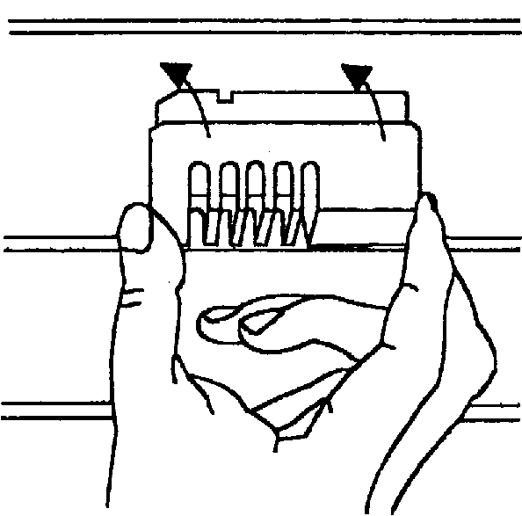
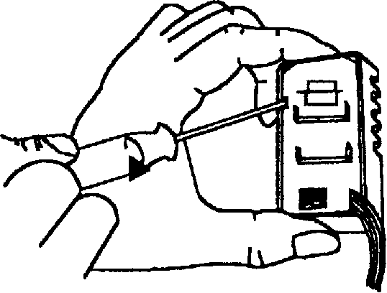
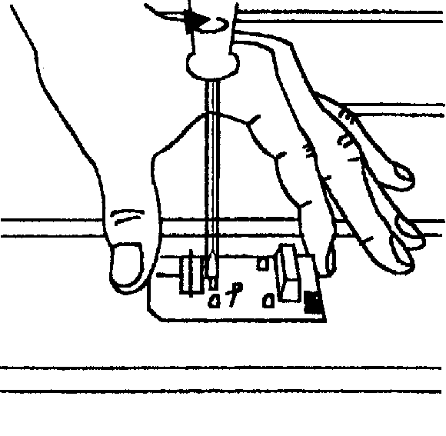

Снятие крышки термодатчика

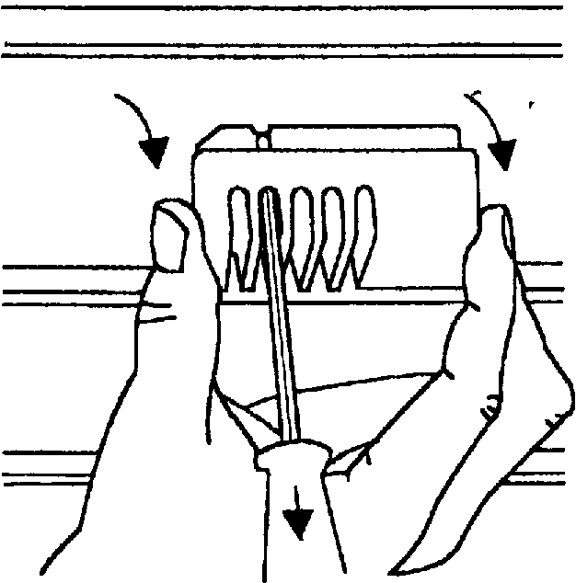
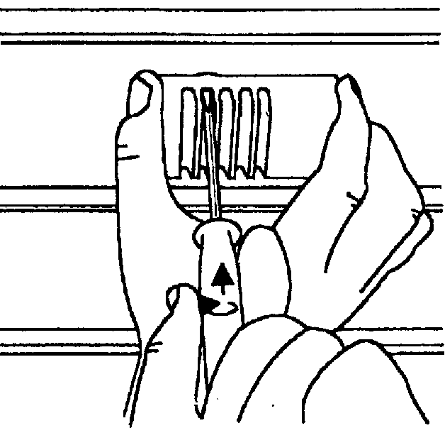

314 SYOT 58 A
OT 2 PLE
МИНИМАЛЬНЫЕ РАССТОЯНИЯ (мм) ДЛЯ ЭЛЕКТРИЧЕСКОЙ КАМЕНКИ:
1714-45-04, 1714-60-04, 1714-80-04. 1714-90-04,
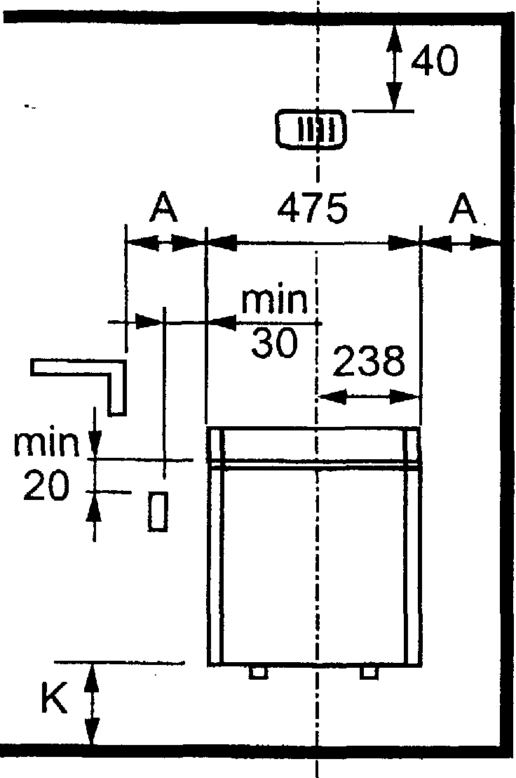
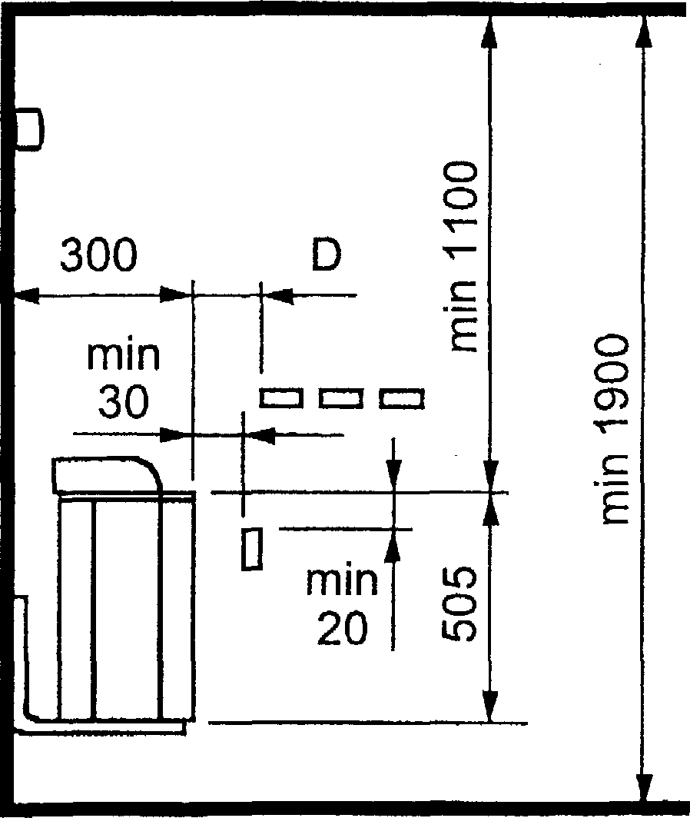

Каменка  кВт | Расстояние (мм)
Каменка  кВт | A | B | D | J | K
4,5 | 40 | 135 | 80 | 245 | 120
6,0 | 45 | 140 | 100 | 245 | 120
8,0 | 75 | 170 | 130 | 275 | 150
9,0 | 80 | 175 | 150 | 275 | 150

МИНИМАЛЬНОЕ РАССТОЯНИЕ (мм) ДЛЯ ЭЛЕКТРИЧЕСКОЙ КАМЕНКИ:
1712-30-04, 1712-45-04, 1712-60-04, 1712-80-04, 1712-90-04,

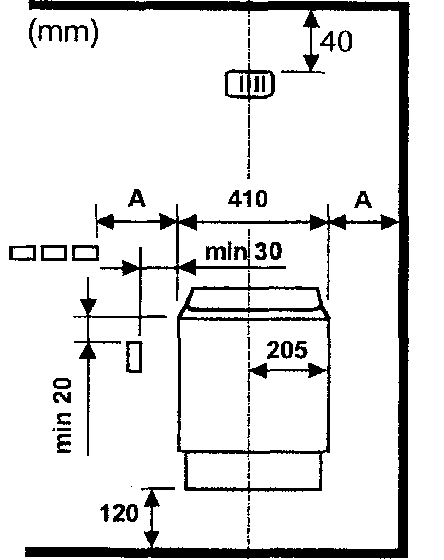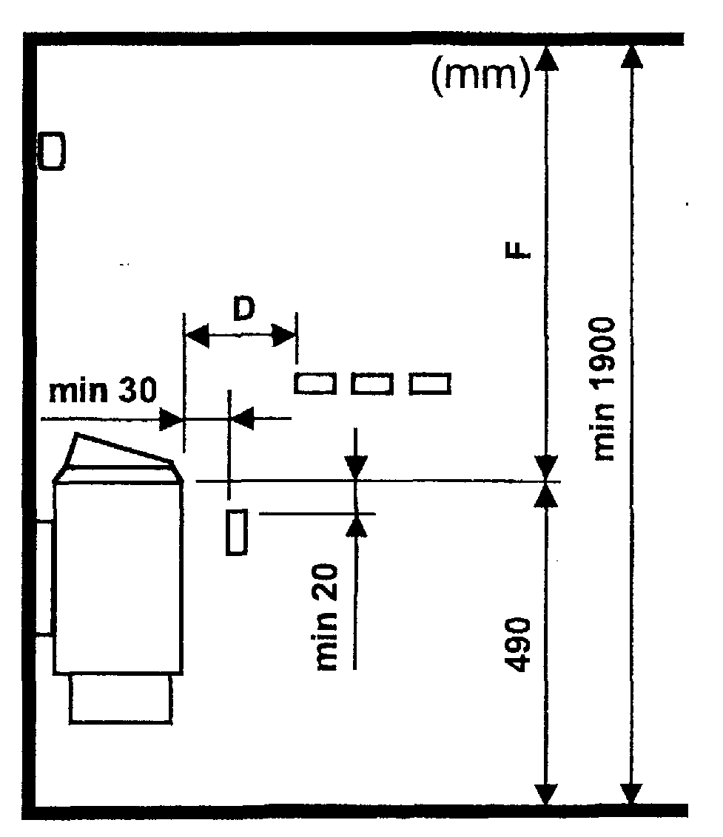
Каменка  КВт | Расстояние (мм)
Каменка  КВт | A | D | F
3,0 | 30 | 50 | 1200
4.5 | 50 | 80 | 1200
6,0 | 70 | 100 | 1250
8,0 | 100 | 150 | 1250
9,0 | 100 | 200 | 1250

МИНИМАЛЬНОЕ РАССТОЯНИЕ (мм) ДЛЯ ЭЛЕКТРИЧЕСКОЙ КАМЕНКИ:
1720-30-04, 1720-45-04, 1720-60-04, 1720-80-04, 1720-90-04,
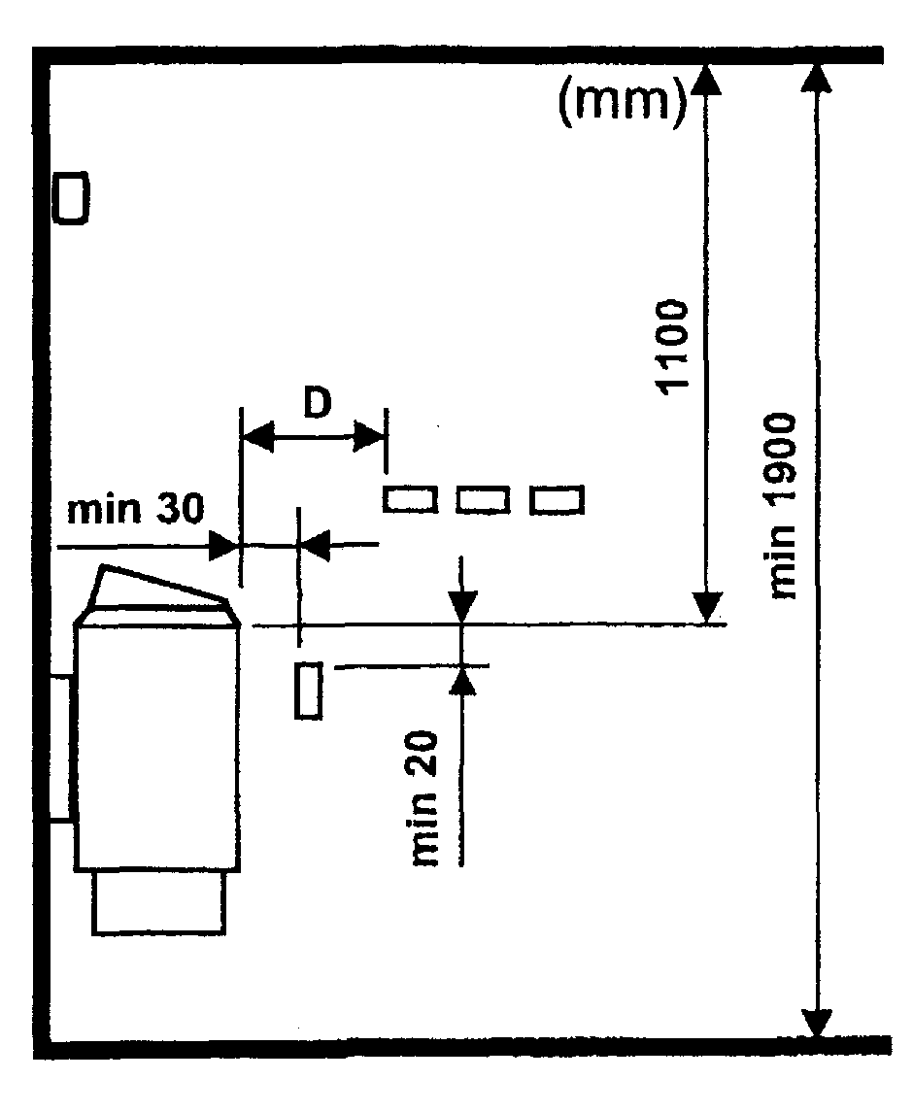
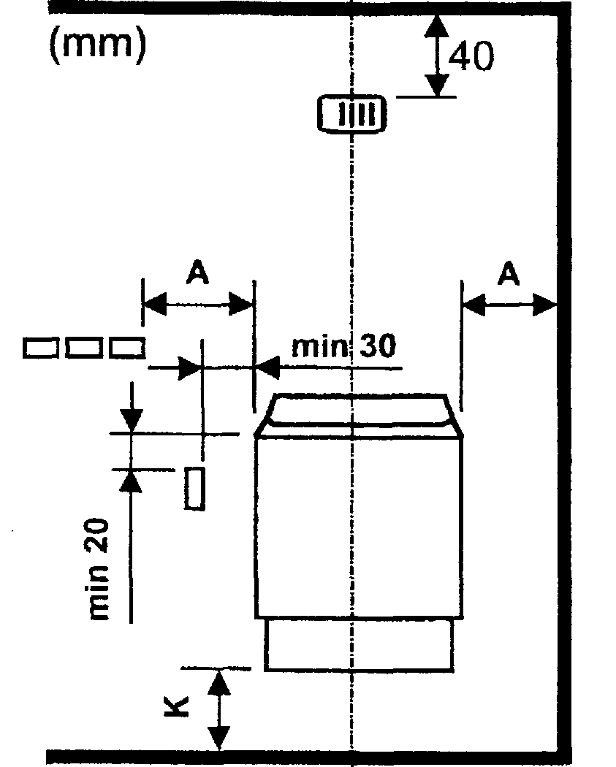

Каменка  кВт | Парилка |  | Минимальные расстояния (мм)
Каменка  кВт | Объем  м3 | Высота  мм | От боковой поверх.  A  мм | От фронт. поверх.  D  мм | До пола  K  мм
3,0 | 2 - 5 | 1900 | 10 | 30 | 150
4.5 | 3 - 6 | 1900 | 40 | 70 | 180
6,0 | 5 - 9 | 1900 | 60 | 100 | 180
8,0 | 7 - 12 | 1900 | 120 | 180 | 180
9,0 | 6 - 13 | 1900 | 120 | 180 | 180

314 SYOT 58 A
OT 2 PLE
МИНИМАЛЬНОЕ РАССТОЯНИЕ (мм) ДЛЯ ЭЛЕКТРИЧЕСКОЙ КАМЕНКИ:
1517-22-04, и 1517-30-04
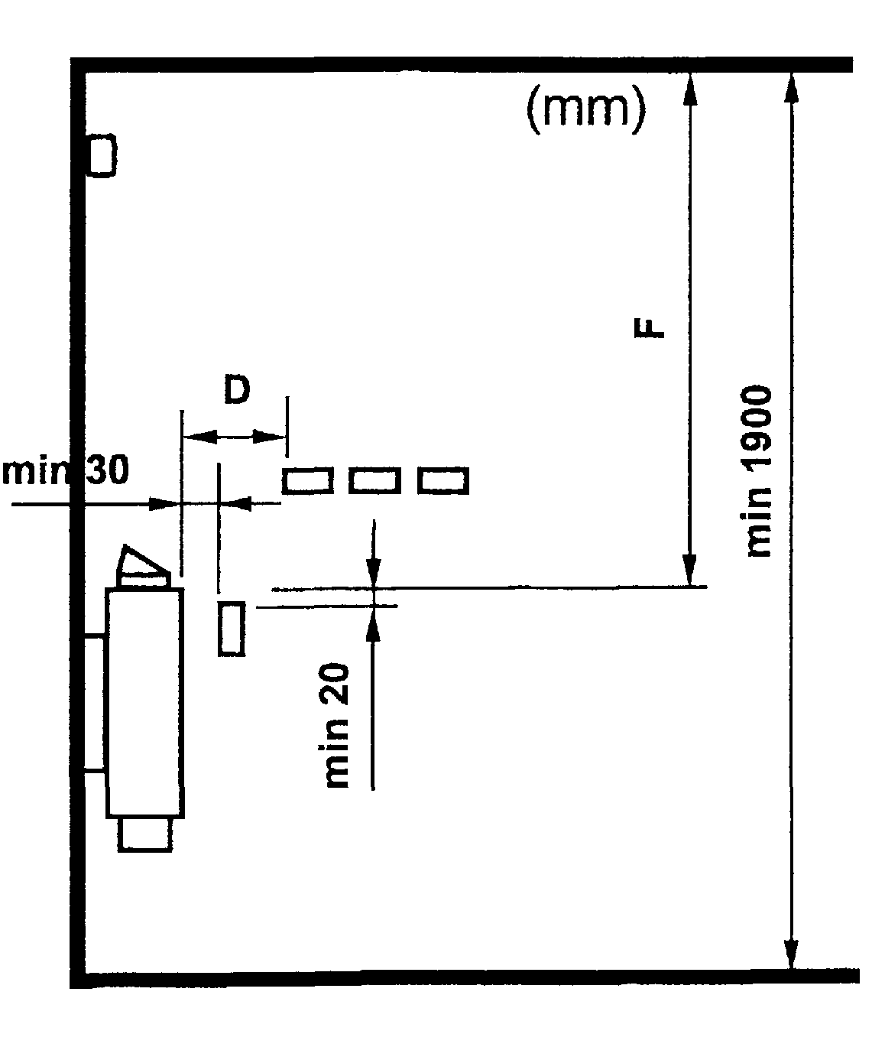
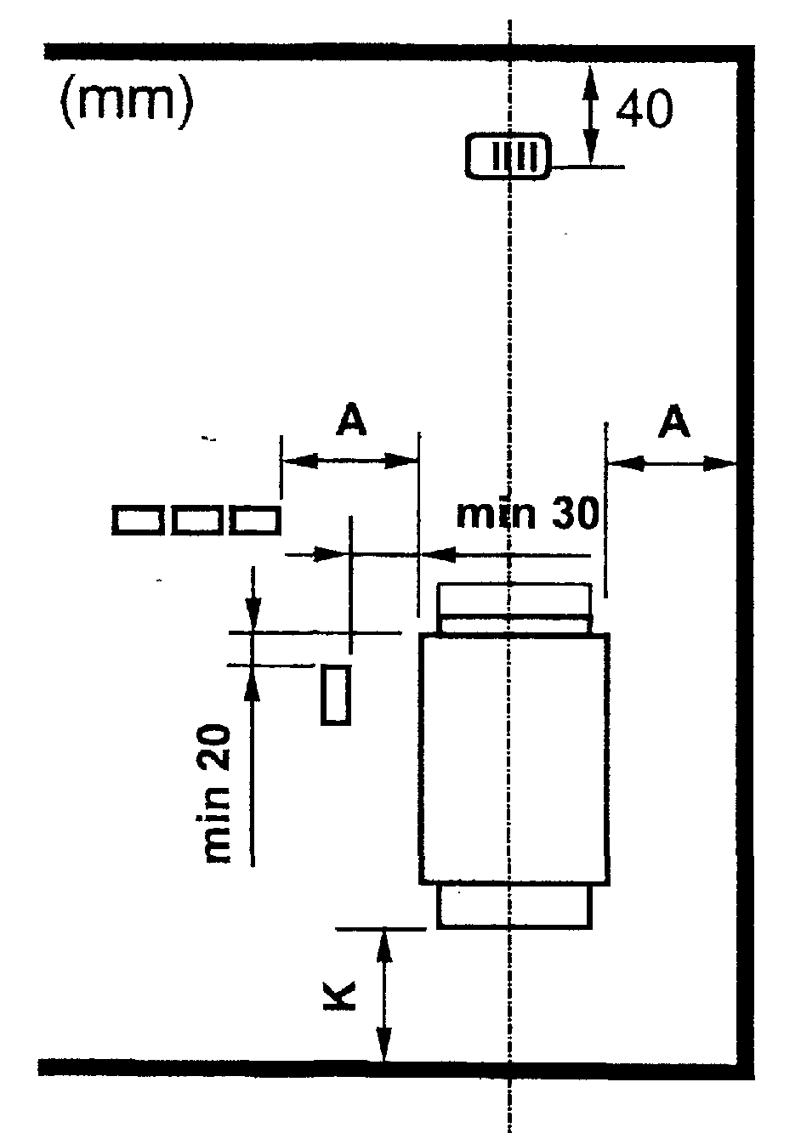

Каменка  кВт | Расстояние (мм)
Каменка  кВт | A | D | F | K
2,2  3,0 | 50  80 | 120  150 | 1200 1200 | 120  120

Подключение кабеля термодатчика
Ограничитель температуры
Зажимы
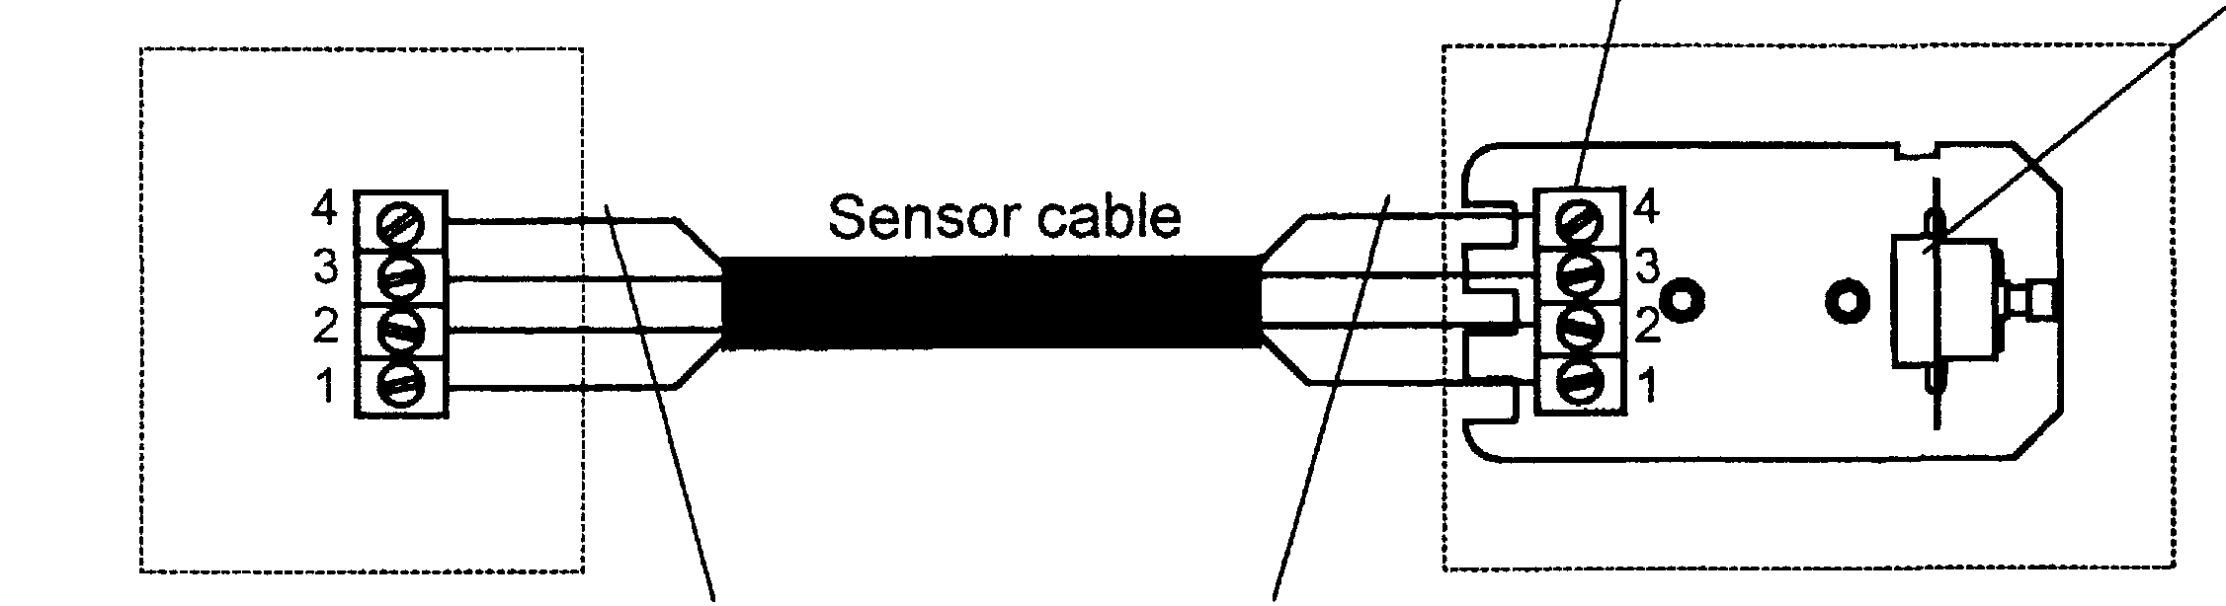
термодатчик
Плата пульта управления
Термостойкий кабель

- Синий
- Белый
- Красный
- Желтый

- Синий
- Белый
- Красный
- Желтый

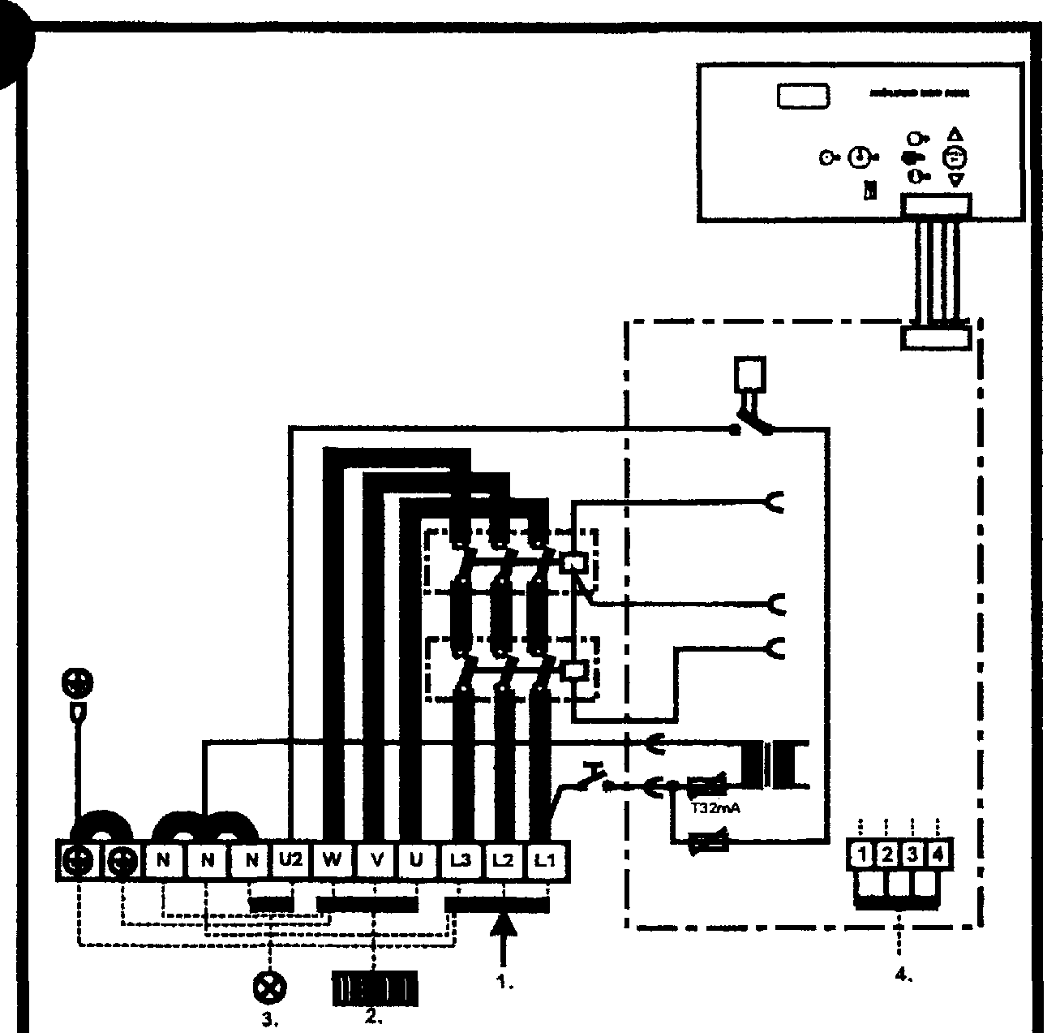

Каменка кВт | Плавкий предохранитель | Кабель  H07RN-F
3,0 | 10A | 5 x 1,5 mm2
4,5 | 10A | 5 x 1,5 mm2
6,0 | 10A | 5 x 1,5 mm2
8,0 | 16A | 5 x 2,5 mm2
9,0 | 16A | 5 x 2,5 mm2

- Питание
- Электрокаменка
- Освещение сауны
- Термодатчик

Кабель термодатчика
- Синий
- Белый
- Красный
- Желтый

